Здравствуй, лето!
Первое июня
Наступило лето.
И теплом июньским
Вся земля согрета.
Чтобы было лето ярче
Взяли мы карандаши.
Наши яркие ладошки
Распустились, как цветы.
Радуга струится,
Мы бежим скорей!
Это вереница
Мыльных пузырей.
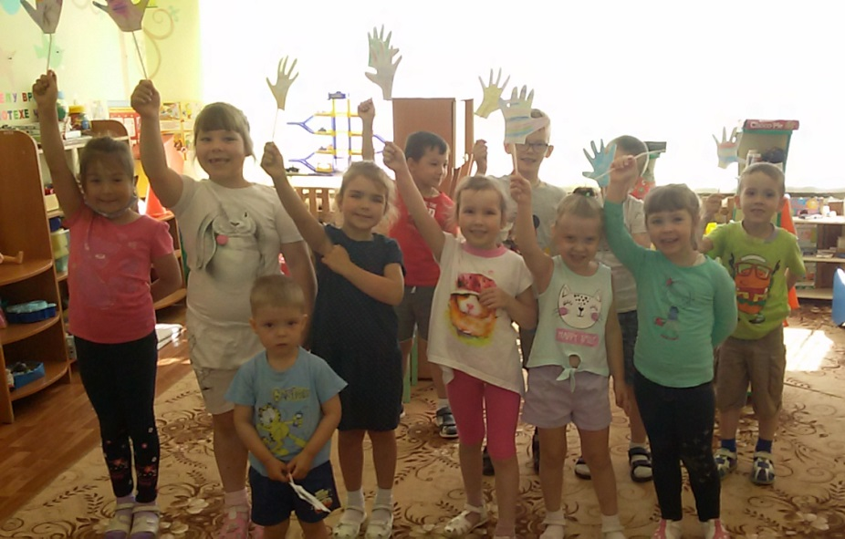
Первое июня
День больших затей
День защиты в мире
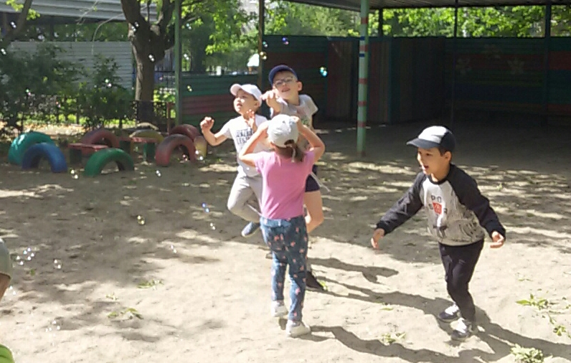
Маленьких детей.

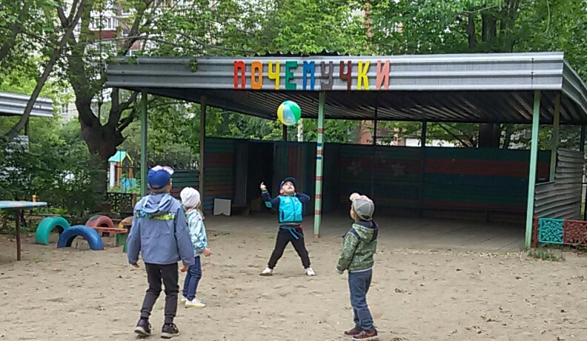
Мячик мал, да удал,
От меня он ускакал.
Хоть надут он всегда
-С ним не скучно никогда.

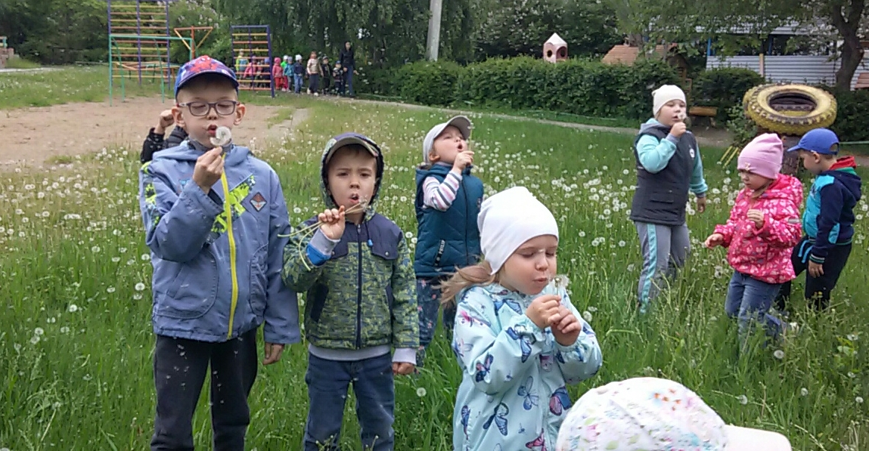
Держит девочка в руке
Облачко на стебельке.
Стоит дунуть на него-
И не будет ни чего.

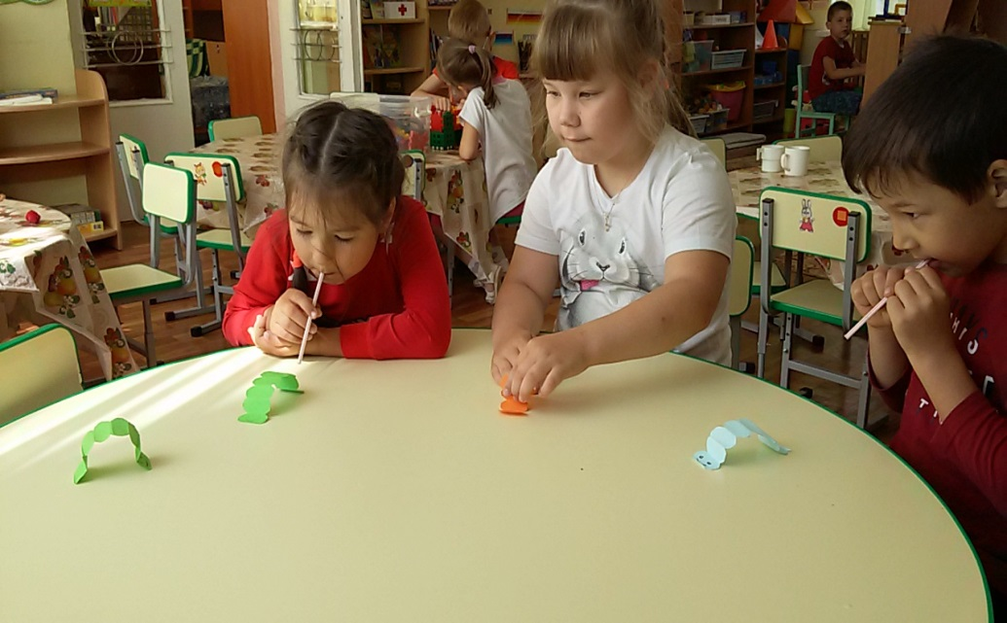
Что за чудная игра,
Яркие полоски.
Превратились у ребят
В гусениц ловких!
Мы им дружно помогаем-
Кто быстрей из них узнаем!

